各级各类教改项目（专业、课程、实训基地、教材等）申报流程
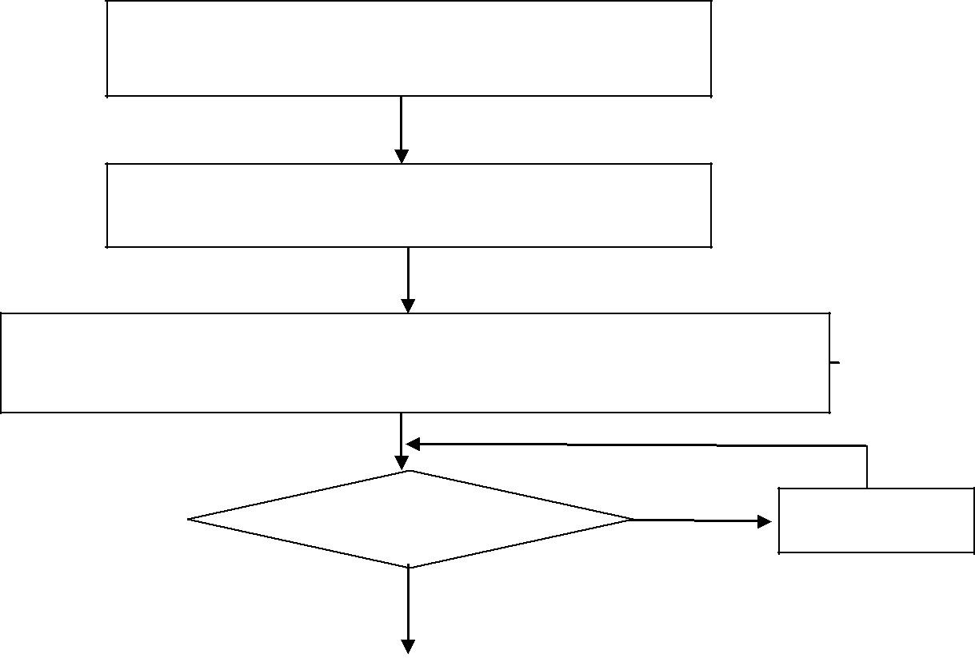

教务处参照各项目管理办法及通知要求，向各院系发

出通知(包含申报材料的详细要求)

各院系根据通知要求及规定向相关人员转发通知精神，组织申报

各院系对本单位申报材料进行初审，并在规定时间内提交给教务处

教务处汇总并审核 | 返回院系修改

不合格

合格
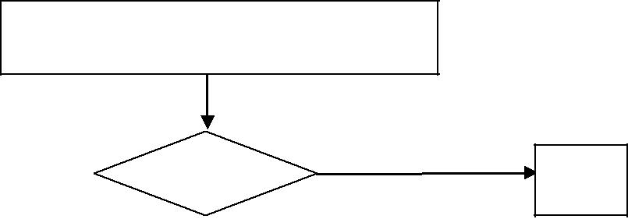

教务处组织专家进行评审

N
通过 | 结束
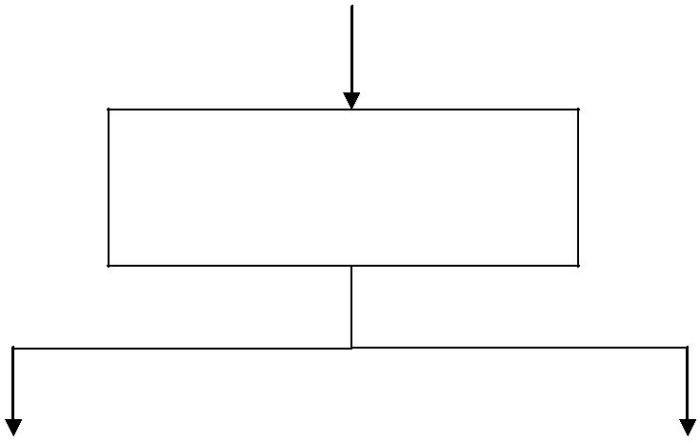

Y

教务处提出进一步修改及定稿信息，各院系在规定时间内提交定稿电子材料及印刷材料

院级项目教务处结合评审结果拟文公示，公示无异议后提交院办发文立项 |  | 院级以上项目经公示无异议后报送上级主管部门

